АДМИНИСТРАЦИЯ МИЛЬКОВСКОГО МУНИЦИПАЛЬНОГО РАЙОНА
КАМЧАТСКОГО КРАЯ

ПОСТАНОВЛЕНИЕ
от 3 мая 2017 г. N 122

ОБ УТВЕРЖДЕНИИ "СХЕМЫ РАЗМЕЩЕНИЯ
НЕСТАЦИОНАРНЫХ ТОРГОВЫХ ОБЪЕКТОВ, РАСПОЛОЖЕННЫХ
НА ЗЕМЕЛЬНЫХ УЧАСТКАХ, НАХОДЯЩИХСЯ В МУНИЦИПАЛЬНОЙ
СОБСТВЕННОСТИ, А ТАКЖЕ НА ЗЕМЕЛЬНЫХ УЧАСТКАХ,
ГОСУДАРСТВЕННАЯ СОБСТВЕННОСТЬ НА КОТОРЫЕ
НЕ РАЗГРАНИЧЕНА И РАСПОЛОЖЕННЫХ
НА ТЕРРИТОРИИ МИЛЬКОВСКОГО
СЕЛЬСКОГО ПОСЕЛЕНИЯ"

В соответствии с пунктом 10 части 1 статьи 14 Федерального закона от 06.10.2003 N 131-ФЗ "Об общих принципах организации местного самоуправления в Российской Федерации", статьи 8 Федерального закона от 28.12.2009 N 381-ФЗ "Об основах государственного регулирования торговой деятельности в Российской Федерации", на основании Приказа Министерства экономического развития, предпринимательства и торговли Камчатского края от 23.05.2014 N 290-П "О порядке разработки и утверждения органами местного самоуправления муниципальных образований в Камчатском крае схемы размещения нестационарных торговых объектов", решения Протокола от 03.05.2017 N 38 Координационного совета по поддержке и развитию субъектов малого и среднего предпринимательства в Мильковском муниципальном районе, соглашения о передаче администрации Мильковского муниципального района отдельных полномочий администрации Мильковского сельского поселения от 25.12.2016 N 10, руководствуясь статьями 36, 42, 48 Устава Мильковского муниципального района

ПОСТАНОВЛЯЮ:

1. Утвердить "Схему размещения нестационарных торговых объектов, расположенных на земельных участках, находящихся в муниципальной собственности, а также на земельных участках, государственная собственность на которые не разграничена и расположенных на территории Мильковского сельского поселения":
1.1. в виде таблицы согласно Приложению N 1;
1.2. в виде карт согласно Приложению N 2.
2. Опубликовать настоящее Постановление в газете "Мильковские новости" и разместить на официальном сайте администрации Мильковского муниципального района в информационно телекоммуникационной сети "Интернет".
3. Настоящее Постановление вступает в силу после его официального опубликования.
4. Отделу промышленности, сельского хозяйства, торговли и экологии администрации Мильковского муниципального района (Шныревой Н.М.) в течение 10 дней после вступления в силу настоящего Постановления направить в Министерство экономического развития и торговли Камчатского края схему размещения нестационарных торговых объектов Мильковского сельского поселения в электронном виде.
5. Контроль за исполнением настоящего Постановления возложить на заместителя главы администрации Мильковского муниципального района А.В.Фомина.

Глава
Мильковского муниципального района
В.К.ВОЙЦЕХОВСКИЙ

Приложение N 1
к Постановлению администрации
Мильковского муниципального района
от 03.05.2017 N 122

СХЕМА
РАЗМЕЩЕНИЯ НЕСТАЦИОНАРНЫХ ТОРГОВЫХ ОБЪЕКТОВ,
РАСПОЛОЖЕННЫХ НА ЗЕМЕЛЬНЫХ УЧАСТКАХ НАХОДЯЩИХСЯ
В МУНИЦИПАЛЬНОЙ СОБСТВЕННОСТИ, А ТАКЖЕ НА ЗЕМЕЛЬНЫХ
УЧАСТКАХ, ГОСУДАРСТВЕННАЯ СОБСТВЕННОСТЬ НА КОТОРЫЕ
НЕ РАЗГРАНИЧЕНА И РАСПОЛОЖЕННЫХ НА ТЕРРИТОРИИ
МИЛЬКОВСКОГО СЕЛЬСКОГО ПОСЕЛЕНИЯ ПО СОСТОЯНИЮ
НА 05.05.2017 ГОДА

N п/п | Адрес, место размещения нестационарного торгового объекта | Площадь земельного участка м² | Площадь нестационарного торгового объекта м² | Вид собственности земельного участка, здания, сооружения, где расположен нестационарный торговый объект | Специализация (ассортимент реализуемой продукции) | Тип нестационарного торгового объекта  (тип НТО) | Период размещения нестационарного торгового объекта
1. | С. Мильково, около магазина "Рассвет", расположенного по  ул. Томская 12 | 34,0 | 32,0 | земельный участок государственной собственности, не прошедший разграничение | универсальный | павильон | Договор аренды продлен по статье 621 ГК РФ на неопределенный срок
2. | С. Мильково,  ул. Школьная рядом со стадионом "Юность" | 36,0 | 41,0 | земельный участок государственной собственности, не прошедший разграничение | универсальный | павильон | Договор аренды продлен по статье 621 ГК РФ на неопределенный срок
3. | С. Мильково, ул. Школьная рядом со строящимся зданием рынка | 90,0 | 30,0 | земельный участок государственной собственности, не прошедший разграничение | специализированный | павильон | до 03.2018 г.
4. | С. Мильково, между магазинами "Рассвет" и "Сытный" расположенным по ул. Томская 14 и 12 | 27,0 | 29,0 | земельный участок государственной собственности, не прошедший разграничение | универсальный | павильон | Договор аренды продлен по статье 621 ГК РФ на неопределенный срок
5. | С. Мильково, ул. Школьная | 62,0 | 71,0 | земельный участок государственной собственности, не прошедший разграничение | универсальный | павильон | Договор аренды продлен по статье 621 ГК РФ на неопределенный срок
6. | С. Мильково, рядом с кафе "У фонтана" по  ул. Школьная | 79,0 | 53,0 | земельный участок государственной собственности, не прошедший разграничение | универсальный | павильон | до 2021 г.
7. | С. Мильково, рядом с домом 73 по ул. Советской | 250,0 | 120,0 | земельный участок государственной собственности, не прошедший разграничение | специализированный | павильон | до 2025 г.
8. | С. Мильково, рядом с домом 77а по  ул. Советской | 43,0 | 65,0 | земельный участок государственной собственности, не прошедший разграничение | универсальный | павильон | до 2021 г.
9. | С. Мильково, рядом с домом 63 по ул. Советской | 150 | 21,0 | земельный участок государственной собственности, не прошедший разграничение | услуги | павильон | до 2021 г.
10. | С. Мильково, рядом с постом государственной инспекции безопасности дорожного движения, расположенная по  ул. Советской 72 | 99 | 39,0 | земельный участок государственной собственности, не прошедший разграничение | услуги | павильон | до 2017 г.
11. | С. Мильково, рядом с домом N 22 пер. Портовской | 250 | 31,0 | земельный участок государственной собственности, не прошедший разграничение | специализированный | павильон | до 04.2019 г.
12. | С. Мильково, рядом с магазином N 5 по  ул. Кооперативная | 322 | 82,0 | земельный участок государственной собственности, не прошедший разграничение | специализированный | павильон | до 2021 г.
13. | с. Долиновка,  ул. Елисеевская 16 | 108 | 54,6 | земельный участок государственной собственности, не прошедший разграничение | универсальный | павильон
 | С. Мильково, рядом с кафе "Таежное", расположенное по ул. Советской 52 | 50 | 2 | земельный участок государственной собственности, не прошедший разграничение
14. |  | 25 | 1 |  | специализированный | Передвижные (автолавки, автомагазины, автоприцепы, тонара, купавы и пр.) | сроком до 5 лет
15. |  | 25 | 2 |  | специализированный | передвижные | сроком до 5 лет
 | С. Мильково, рядом с домом N 56 по  ул. Советской и автостоянкой | 40 | 1 | земельный участок государственной собственности, не прошедший разграничение | специализированный | передвижные | сроком до 5 лет
16. | С. Мильково, между магазином Стройматериалы и "Пельменной", расположенных по  ул. Ленинская дом N 18 и  N 20 | 21 | 1 | земельный участок государственной собственности, не прошедший разграничение | специализированный | передвижной | сроком до 5 лет
17. | С. Мильково между магазинами "Восьмой" и "Рассвет", рядом с павильоном "Мальвина" расположенными по  ул. Томская 12 и 14 | 20 | 1 | земельный участок государственной собственности, не прошедший разграничение | специализированный | передвижной | сроком до 5 лет
18. | С. Мильково рядом с магазином "Восьмой", расположенными по  ул. Томская 14 | 40 | 1 | земельный участок государственной собственности, не прошедший разграничение | специализированный | не передвижной | сроком до 5 лет

Приложение N 2 (лист 1)
к Постановлению администрации
Мильковского муниципального района
от 03.05.2017 N 122

СХЕМА
РАЗМЕЩЕНИЯ НЕСТАЦИОНАРНЫХ ТОРГОВЫХ ОБЪЕКТОВ,
РАСПОЛОЖЕННЫХ НА ЗЕМЕЛЬНЫХ УЧАСТКАХ, НАХОДЯЩИХСЯ
В МУНИЦИПАЛЬНОЙ СОБСТВЕННОСТИ, А ТАКЖЕ НА ЗЕМЕЛЬНЫХ
УЧАСТКАХ, ГОСУДАРСТВЕННАЯ СОБСТВЕННОСТЬ НА КОТОРЫЕ
НЕ РАЗГРАНИЧЕНА И РАСПОЛОЖЕННЫХ НА ТЕРРИТОРИИ
МИЛЬКОВСКОГО СЕЛЬСКОГО ПОСЕЛЕНИЯ

с. Долиновка, ул. Елисеевская д. 16

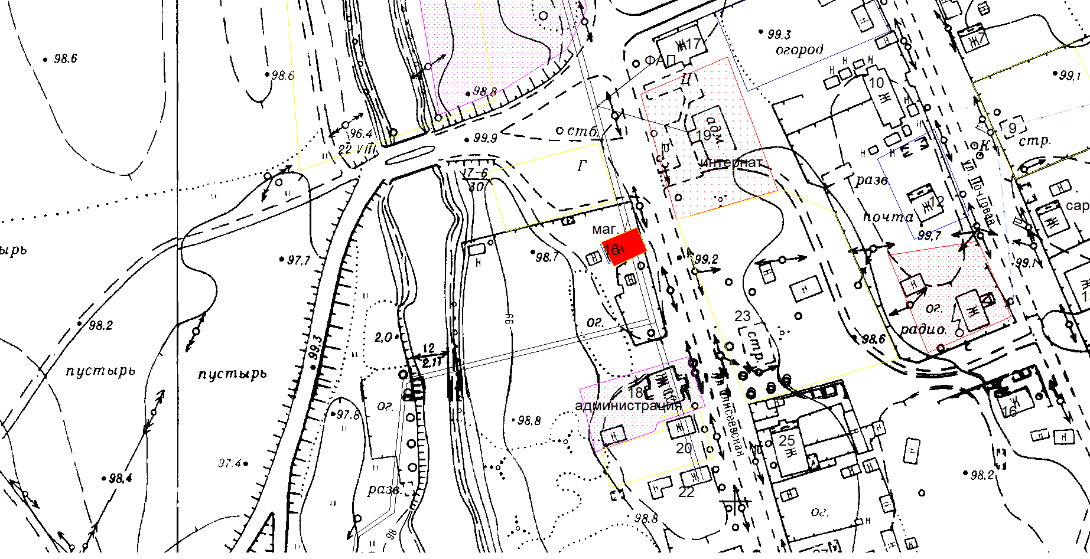

Приложение N 2 (лист 2)
к Постановлению администрации
Мильковского муниципального района
от 03.05.2017 N 122

СХЕМА
РАЗМЕЩЕНИЯ НЕСТАЦИОНАРНЫХ ТОРГОВЫХ ОБЪЕКТОВ,
РАСПОЛОЖЕННЫХ НА ЗЕМЕЛЬНЫХ УЧАСТКАХ, НАХОДЯЩИХСЯ
В МУНИЦИПАЛЬНОЙ СОБСТВЕННОСТИ, А ТАКЖЕ НА ЗЕМЕЛЬНЫХ
УЧАСТКАХ, ГОСУДАРСТВЕННАЯ СОБСТВЕННОСТЬ НА КОТОРЫЕ
НЕ РАЗГРАНИЧЕНА И РАСПОЛОЖЕННЫХ НА ТЕРРИТОРИИ
МИЛЬКОВСКОГО СЕЛЬСКОГО ПОСЕЛЕНИЯ

с. Мильково, между магазином "Стройматериалы" и "Пельменной", расположенными по ул. Ленинская N 18 и N 20. 1 торговое место

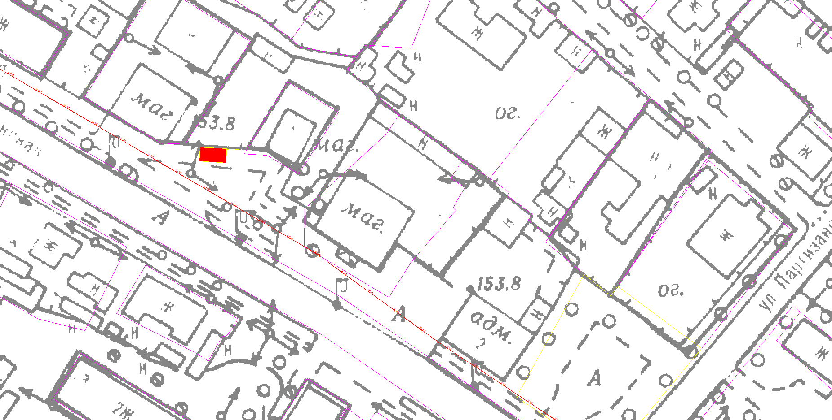

Приложение N 2 (лист 3)
к Постановлению администрации
Мильковского муниципального района
от 03.05.2017 N 122

СХЕМА
РАЗМЕЩЕНИЯ НЕСТАЦИОНАРНЫХ ТОРГОВЫХ ОБЪЕКТОВ,
РАСПОЛОЖЕННЫХ НА ЗЕМЕЛЬНЫХ УЧАСТКАХ, НАХОДЯЩИХСЯ
В МУНИЦИПАЛЬНОЙ СОБСТВЕННОСТИ, А ТАКЖЕ НА ЗЕМЕЛЬНЫХ
УЧАСТКАХ, ГОСУДАРСТВЕННАЯ СОБСТВЕННОСТЬ НА КОТОРЫЕ
НЕ РАЗГРАНИЧЕНА И РАСПОЛОЖЕННЫХ НА ТЕРРИТОРИИ
МИЛЬКОВСКОГО СЕЛЬСКОГО ПОСЕЛЕНИЯ

с. Мильково, рядом с домом N 22 по переулку Портовскому

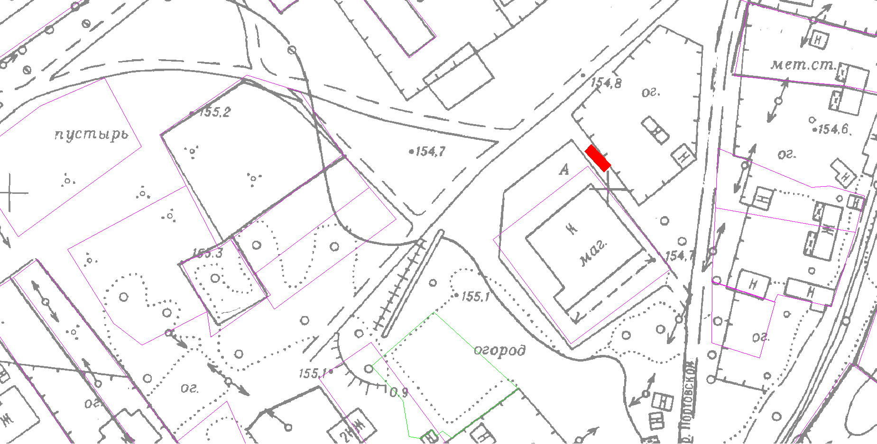

Приложение N 2 (лист 4)
к Постановлению администрации
Мильковского муниципального района
от 03.05.2017 N 122

СХЕМА
РАЗМЕЩЕНИЯ НЕСТАЦИОНАРНЫХ ТОРГОВЫХ ОБЪЕКТОВ,
РАСПОЛОЖЕННЫХ НА ЗЕМЕЛЬНЫХ УЧАСТКАХ, НАХОДЯЩИХСЯ
В МУНИЦИПАЛЬНОЙ СОБСТВЕННОСТИ, А ТАКЖЕ НА ЗЕМЕЛЬНЫХ
УЧАСТКАХ, ГОСУДАРСТВЕННАЯ СОБСТВЕННОСТЬ НА КОТОРЫЕ
НЕ РАЗГРАНИЧЕНА И РАСПОЛОЖЕННЫХ НА ТЕРРИТОРИИ
МИЛЬКОВСКОГО СЕЛЬСКОГО ПОСЕЛЕНИЯ

с. Мильково, рядом с домом 77а по ул. Советской

с. Мильково, рядом с домом 73а по ул. Советской
с. Мильково, рядом с постом государственной инспекции по безопасности дорожного движения, расположенный по ул. Советской 72

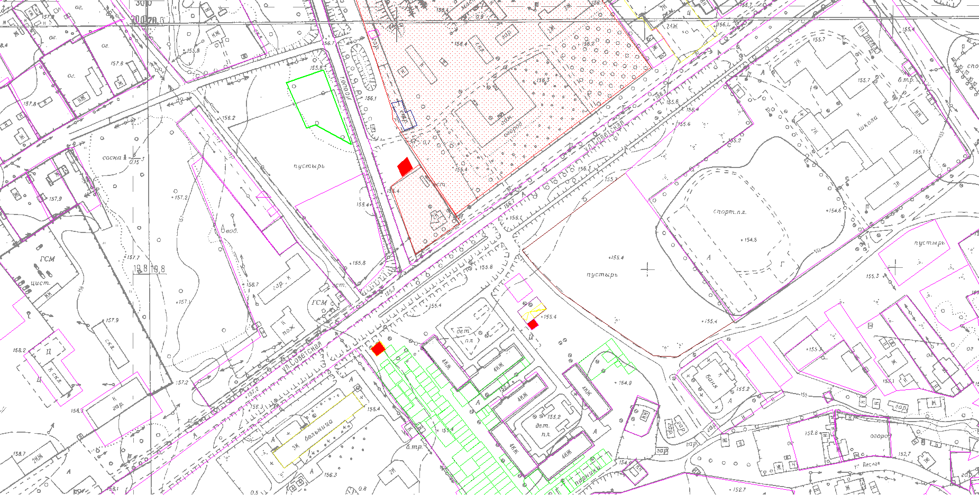

Приложение N 2 (лист 5)
к Постановлению администрации
Мильковского муниципального района
от 03.05.2017 N 122

СХЕМА
РАЗМЕЩЕНИЯ НЕСТАЦИОНАРНЫХ ТОРГОВЫХ ОБЪЕКТОВ,
РАСПОЛОЖЕННЫХ НА ЗЕМЕЛЬНЫХ УЧАСТКАХ, НАХОДЯЩИХСЯ
В МУНИЦИПАЛЬНОЙ СОБСТВЕННОСТИ, А ТАКЖЕ НА ЗЕМЕЛЬНЫХ
УЧАСТКАХ, ГОСУДАРСТВЕННАЯ СОБСТВЕННОСТЬ НА КОТОРЫЕ
НЕ РАЗГРАНИЧЕНА И РАСПОЛОЖЕННЫХ НА ТЕРРИТОРИИ
МИЛЬКОВСКОГО СЕЛЬСКОГО ПОСЕЛЕНИЯ

с. Мильково, рядом с домом N 56 по ул. Советской. 1 торговое место.
с. Мильково, рядом с домом N 63 по ул. Советской

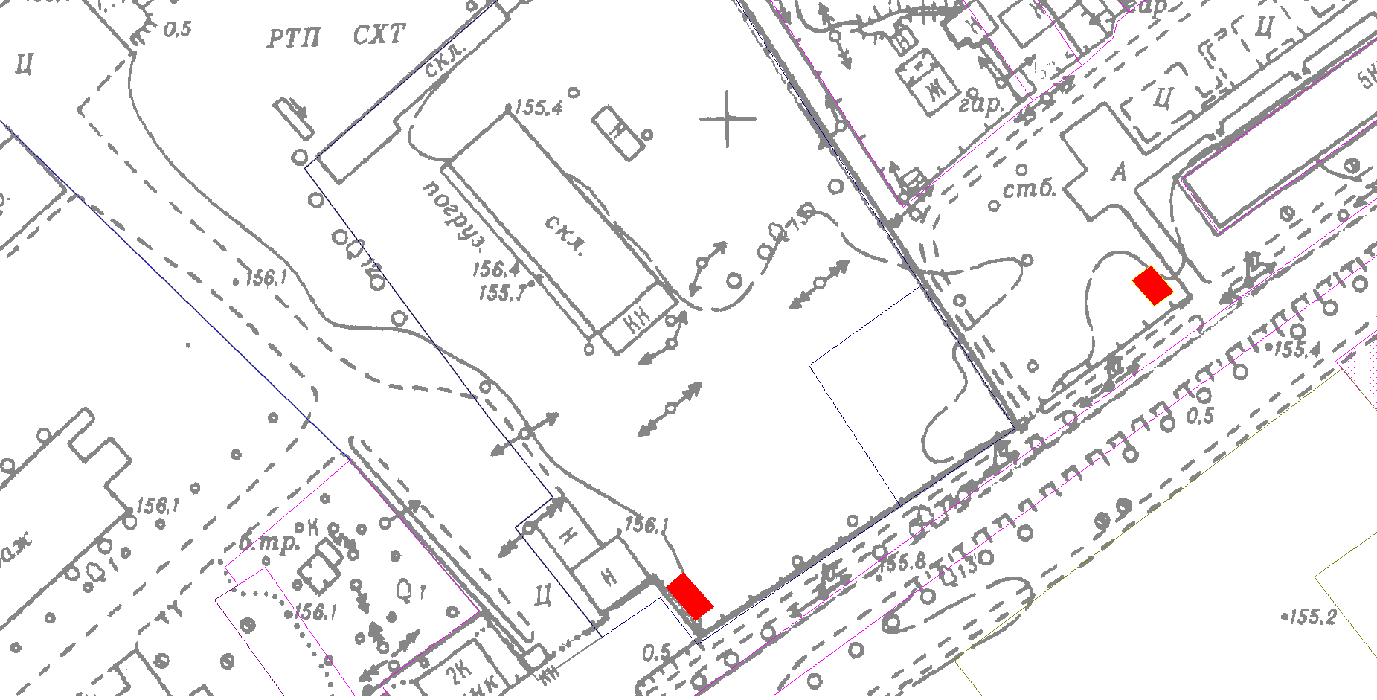

Приложение N 2 (лист 6)
к Постановлению администрации
Мильковского муниципального района
от 03.05.2017 N 122

СХЕМА
РАЗМЕЩЕНИЯ НЕСТАЦИОНАРНЫХ ТОРГОВЫХ ОБЪЕКТОВ,
РАСПОЛОЖЕННЫХ НА ЗЕМЕЛЬНЫХ УЧАСТКАХ, НАХОДЯЩИХСЯ
В МУНИЦИПАЛЬНОЙ СОБСТВЕННОСТИ, А ТАКЖЕ НА ЗЕМЕЛЬНЫХ
УЧАСТКАХ, ГОСУДАРСТВЕННАЯ СОБСТВЕННОСТЬ НА КОТОРЫЕ
НЕ РАЗГРАНИЧЕНА И РАСПОЛОЖЕННЫХ НА ТЕРРИТОРИИ
МИЛЬКОВСКОГО СЕЛЬСКОГО ПОСЕЛЕНИЯ

с. Мильково, около магазина "Рассвет", расположенному по ул. Томская 12
с. Мильково между магазинами "Восьмой" и "Рассвет", рядом с павильоном "Мальвина" расположенными по ул. Томская 12 и 14, 1 торговое место
с. Мильково рядом с магазином "Восьмой", расположенными по ул. Томская 14, 1 торговое место
с. Мильково, между магазинами "Рассвет" и "Сытный" расположенными по ул. Томская домом 12 и 14

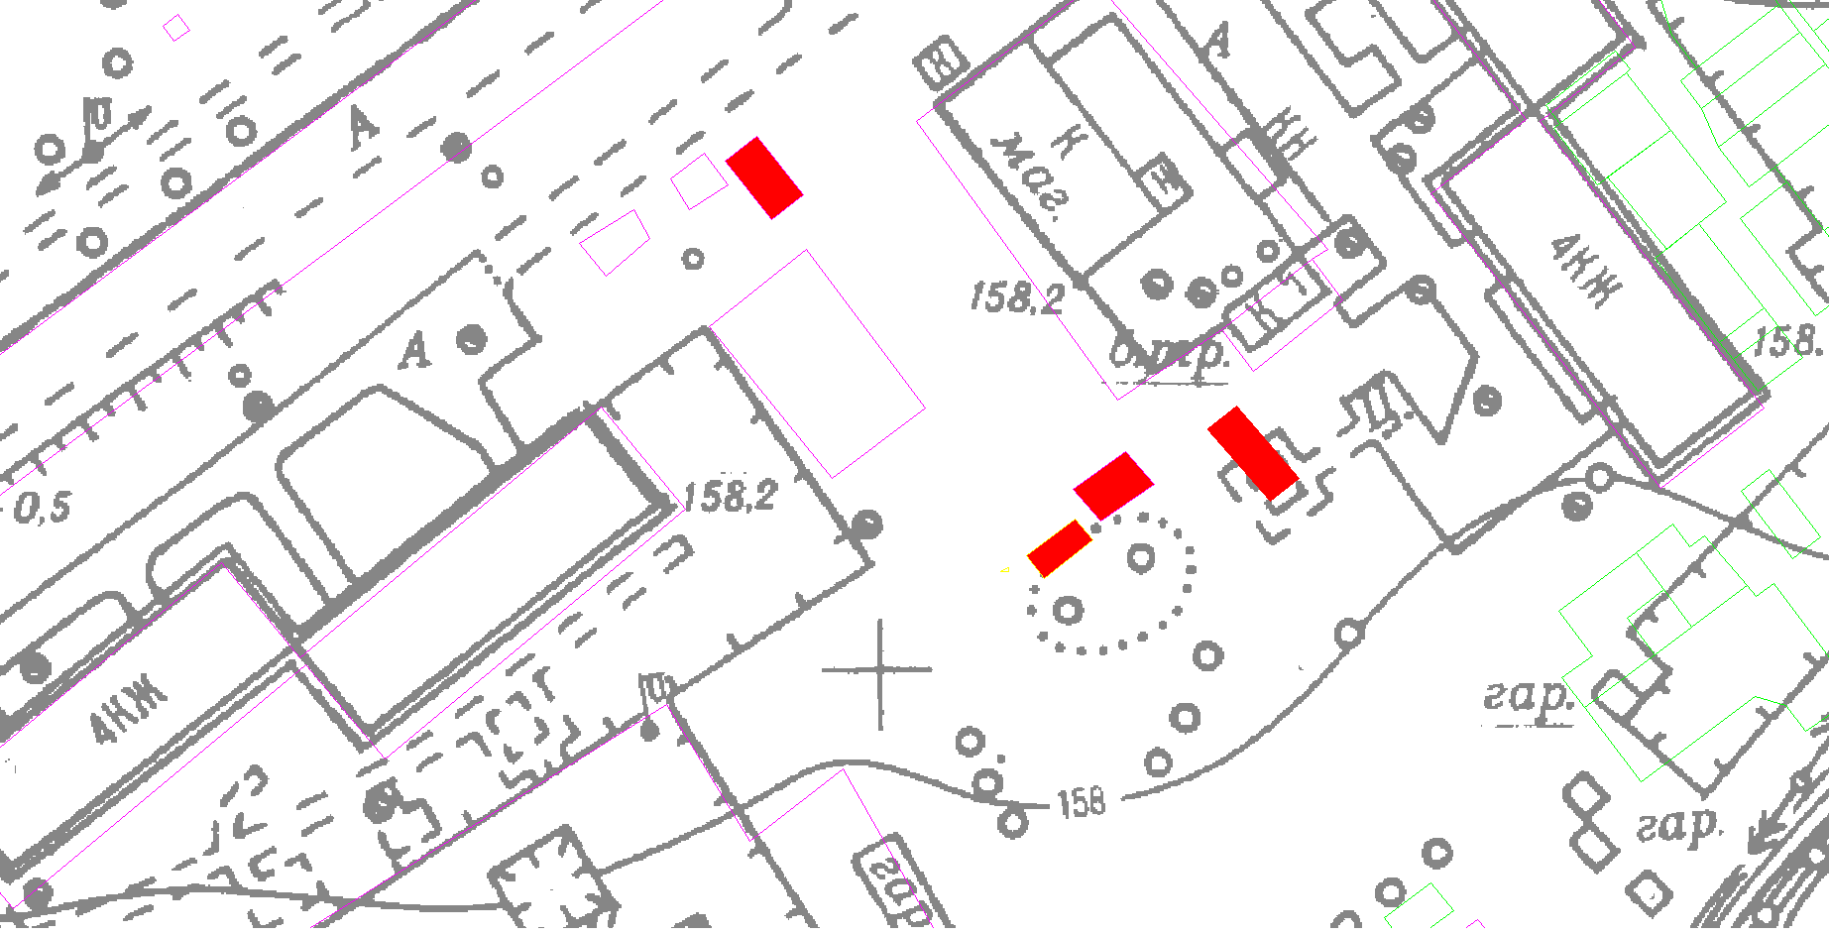

Приложение N 2 (лист 7)
к Постановлению администрации
Мильковского муниципального района
от 03.05.2017 N 122

СХЕМА
РАЗМЕЩЕНИЯ НЕСТАЦИОНАРНЫХ ТОРГОВЫХ ОБЪЕКТОВ,
РАСПОЛОЖЕННЫХ НА ЗЕМЕЛЬНЫХ УЧАСТКАХ, НАХОДЯЩИХСЯ
В МУНИЦИПАЛЬНОЙ СОБСТВЕННОСТИ, А ТАКЖЕ НА ЗЕМЕЛЬНЫХ
УЧАСТКАХ, ГОСУДАРСТВЕННАЯ СОБСТВЕННОСТЬ НА КОТОРЫЕ
НЕ РАЗГРАНИЧЕНА И РАСПОЛОЖЕННЫХ НА ТЕРРИТОРИИ
МИЛЬКОВСКОГО СЕЛЬСКОГО ПОСЕЛЕНИЯ

с. Мильково, ул. Школьная рядом с кафе "У фонтана"
с. Мильково, рядом с кафе "Таежное", расположенное по адресу ул. Советская 52, 2 торговых места
с. Мильково, ул. Школьная рядом со стадионом "Юность"
с. Мильково, ул. Школьная
с. Мильково, ул. Школьная рядом со строящимся зданием Рынка
с. Мильково, рядом с магазином N 5 расположенным по ул. Кооперативная

